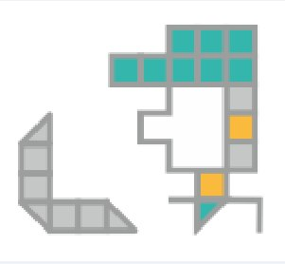

Программа проведения семинара для цифровых волонтеров

Дата проведения: 18 августа 2020 года, 10.00–16.00.
Место проведения: г. Вологда, коворкинг бизнес-инкубатора, ул. Машиностроительная, 19, оф. 201

9.30 –  10.00 | Приветственный кофе-брейк.  Регистрация участников, получение раздаточных материалов.
10.00 – 11.00 | Знакомство участников. Представление компьютерного клуба VolBIT и ВРОО «Созидание».  Игра на командообразование.
12.00 – 13.00 | Креативное программирование в Scratch:  - цели, задачи;  - методика, подходы работы с детьми;  - группа и диалог ВКонтакте «Преподаватели и волонтеры VolBIT», электронные материалы: https://vk.com/@volbit35-uroki-po-skretch  - среда Scratch 3.0 и приемы работы в ней;  - сообщество Скретч и онлайн редактор;  - работа в редакторах: кода, графики, звука.
13.00 – 14.00 | Обед.
14.00 – 15.00 | Креативное программирование в Scratch.  Изучаем и делаем проекты в Scratch.
15.00 –  16.00 | Вопросы-ответы.  Вручение сертификатов.  Заключительный кофе-брейк.  Нетворкинг.

* если вам требуется помощь, обратитесь к волонтеру семинара или позвоните по тел. 8(921) 823-80-78.

